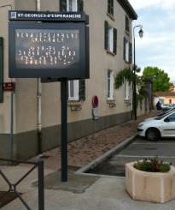
Formulaire de demande de diffusion d’un message sur
le Panneau lumineux d’information
de la Commune Saint Georges d’Espéranche

Nom de la structure associative : ____________________________________________________

Nom et prénom du demandeur : ______________________________________________

Téléphone : _______________ Courriel : _____________________________________________

Date de la demande : _______________________

Message : Inscrivez en MAJUSCULE une lettre par case, une case libre entre chaque mot et vérifiez
que votre message contienne les informations de base : (Qui organise ? Quoi ? Quand ? Où ? Comment ?)

Date de début de diffusion souhaitée : Jour/Mois/Année _ _ / _ _ / _ _ _ _
(Sous réserve de l’observation préalable du délai de réception du message par la Commission Communication)
Rappel : Le nombre de jours de passage dépendra de la durée de la manifestation et débutera 10 jours avant la manifestation (permettant de couvrir un weekend complet avant la manifestation)

Date de fin de diffusion souhaitée : Jour/Mois/Année _ _ / _ _ / _ _ _ _
La Commission Communication se réserve le droit de reformuler votre message si nécessaire ou de refuser le message proposé.
En cas d’annulation de la manifestation, veuillez informer le secrétariat de Mairie dans les meilleurs délais par courriel infos.com@saintgeorgesdesperanche.fr

Cadre réservé à la Commune

Diffusion du _________________________ au _________________________

Exécuteur : ____________________________ Date de réception du Formulaire __________________

Date d’exécution __________________ Visa

